
T(r)ip 19, Grotte de Font-de-Gaume, Périgord, Südwestfrankreich
Was erwartet Dich?
… farbige Höhlenmalereien und Gravuren, die Du noch im Originalzustand ansehen kannst.

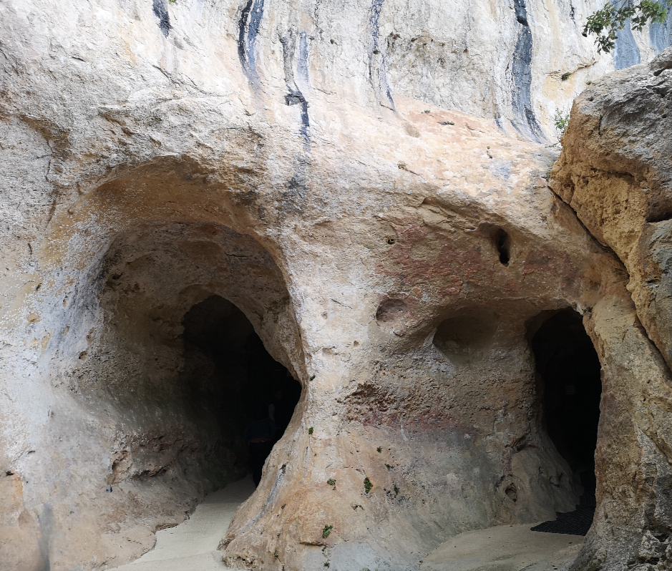
Die Höhle Font-de-Gaume besteht aus mehreren Gängen, im 125 m langen Hauptgang wurden die meisten Wandmalereien und -gravuren gefunden. Durch eine „Rubicon“ genannte Stelle ca. 60 m vom Höhleneingang entfernt, wurde die Luftzufuhr zum dahinter liegenden Teil des Ganges verringert und so blieben die dort befindlichen Werke für die Nachwelt erhalten. Immerhin sind es noch an die 200 Abbildungen insgesamt. Am häufigsten sind Bisons dargestellt, weshalb Font-de-Gaume auch die „Höhle der Bisons“ genannt wird. Wie meist in den prähistorischen Bilderhöhlen sind die Tiere nicht planlos gemalt worden, sondern in Paaren, einander folgend oder perspektivisch angeordnet. Du siehst Pferde in Bewegung und in einer Szene leckt sogar ein schwarzes Rentier die Stirn des ihm gegenüberstehenden roten Rentiers! Manche Tiere sind auch durch ihre Position in der Gesamtkomposition hervorgehoben, wie z.B. ein Wolf hoch oben an der Wand über einer Abzweigung. Und es gibt jede Menge grafische Zeichen, deren Bedeutung wir nicht kennen. Einige dieser Zeichen gibt es nur noch in drei weiteren Höhlen im Tal der Vézère.
KURZ UND KNAPP
Höhle mit Felsbildern

 Kinderfreundlich? Ja
Die Höhle ist nur schwach beleuchtet und Du solltest im Halbdunkel keine motorischen Schwierigkeiten oder Angst haben
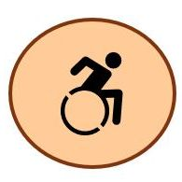 Leider nicht für Rollstuhlfahrer zugänglich
 WC im Empfangsgebäude. Restaurants und Cafés im nahen Dorf Les Eyzies.
 Parkplatz neben der Straße am Empfangsgebäude. In Les Eyzies gibt es eine aire de camping car, Informationen findest Du hier.
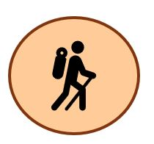 Um Les Eyzies gibt es zahlreiche Fahrrad- und Wanderwege, die Dich zu weiteren Höhlen führen.
In der Höhle wurden nur sehr wenige prähistorische Werkzeuge gefunden, woraus geschlossen wird, dass sie nur sporadisch aufgesucht wurde.
Hier kannst Du Dir ein 3-D-Video der Höhle ansehen.
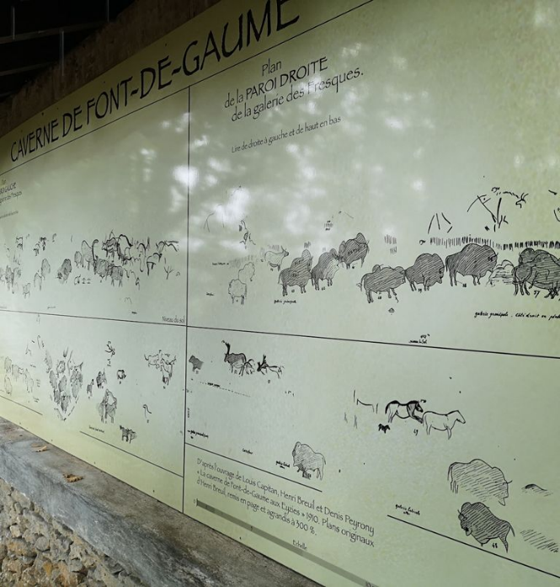
Zeichnung der Felsbilder (Original angefertigt von Henri Breuil 1910) vor der Höhle

Du willst mehr wissen?
Dann kannst Du Dir das Video „Grotte de Font-de -Gaume: „Immersion dans l’art de la Préhistoire“ ansehen.

Wie kommst Du hin?
Um den Zustand der Höhle stabil zu halten, ist die Anzahl der Besucher und die Dauer des Aufenthaltes beschränkt und die online-Buchung für Einzelpersonen obligatorisch. Unter dem Link findest Du auch Informationen zu den Öffnungszeiten und eine Anfahrtsbeschreibung. Beachte unbedingt, dass Du 30 min vor Beginn der Führung an der Höhle sein musst!

Im Lampenlicht
Deiner Fantasie und Deinem inneren Entdecker freien Lauf! Geh auf Deine Reise in die Vergangenheit und stell Dir vor, was vor rund 15.000 Jahren war:
Vorsichtig trägst Du Deine kleine Lampe, die das einzige flackernde Licht in dieser Dunkelheit ist. Sie besteht aus einem flachen Stein, den Du geglättet und in den Du eine Vertiefung eingearbeitet hast. Darin befindet sich das Fett von Tieren, das sehr schnell schmilzt und hell brennt. In das Fett ist ein Docht aus Wacholderrinde eingelassen. Der brennt lange, weil er immer wieder das geschmolzene Fett aufsaugt. Damit der Docht im flüssigen Fett nicht versinkt und erlischt, hast Du die Vertiefung im Stein abgeschrägt und in den Rand der Lampe eine Kerbe geschlagen, sodass Du überschüssiges Fett leicht ausgießen kannst. Natürlich wird die Lampe sehr heiß, aber Du hast ja einen Griff angebracht. Ein wirklich schönes Lämpchen, das Du auch noch mit Gravuren verziert hast.
Im schwachen Licht Deiner Lampe erkennst Du an den Wänden des langen Ganges, den ihr nun schon seit einiger Zeit entlanggeht, Tiere und Zeichen, die lange Zeit vor euch Menschen in dieser Höhle hinterlassen haben. Auch Du bist gekommen, um hier Tiere zu malen. Dazu reicht das Licht Deiner Lampe nicht aus und darum hast Du Fackeln mitgebracht, die Du vor dem Malen entzünden wirst.
Endlich habt ihr eine Stelle (die "galerie principale“, die Du Dir hier anschauen kannst) erreicht, wo ein Rentier, ein Pferd und ein Bison in einem Stil dargestellt sind, in dem Du selbst nicht malst. Du bestaunst diese Tiere, die mit einfachen schwarzen Strichen schematisch wiedergegeben sind. Nun machst Du Dich zum Malen bereit, denn lange reicht das Licht der Fackeln und Lampen nicht. Du setzt Deine mitgebrachten Steinfarben an und malst über die Tiere ein großes Bison und ein weiteres Rentier, die in die entgegengesetzte Richtung der älteren Tiere blicken. So hast Du eine Szene geschaffen, in der die Tiere wie in der Natur vor- und nebeneinander grasen! Du bist zufrieden und siehst Dir das Ganze nochmal an, bevor Du zurückkehren musst, weil Deine Lichter langsam erlöschen...

Für Faktenchecker
Wie kann man das Alter von Felszeichnungen mit wissenschaftlichen Methoden datieren? Hier findest Du eine einfache Beschreibung der gängigen Verfahren.
In Font-de-Gaume haben Archäologen 2020 entdeckt, dass einige Zeichnungen mit Holzkohle erstellt wurden (den sehr wissenschaftlichen Artikel dazu findest Du hier), was die Datierung durch die Radiocarbonmethode ermöglicht. Die steht allerdings noch aus. Interessanterweise werden die mit Holzkohle gemalten Tiere durch solche überdeckt, die mit Mangan gezeichnet wurden und schauen in entgegengesetzte Richtung!

